附件：
研发活动全覆盖专家服务团登记表
姓 名 |  | 职 称 |  | 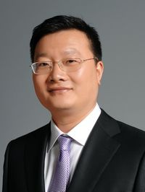  照片
职 务 |  | 专业领域 | 资源与环境
工作单位 |  | 联系方式
专家简介（200字左右）

